ОРГАНИЗОВАНА АКЦИЈА ПРЕВЕНТИВНИХ ЗДРАВСТВЕНИХ ПРЕГЛЕДА РОМА И РОМКИЊА У ЗМАЈЕВУ

ПОСЕБАН ЦИЉ 4: Повећање нивоа информисаности о унапређењу здравља и побољшање здравственог стања Рома и Ромкиња
* * Обухват Рома и Ромкиња превентивним прегледима
* Обухват старијих (65+) ромске националности превентивним прегледима

4.3. Обезбедити већу доступност здравствених услуга и заштите Ромима и Ромкињама
Показатељи на нивоу мере:

- Број Рома и Ромкиња којима је пружена директна здравствена подршка -12 одраслих особа, 3 мушкарца и 9 жена.
- Број старијих од 65+ којима је пружена додатна здравствена подршка-1 мушкарац и 2 жене.

Назив активности:
- Организовање акције превентивних прегледа Рома и Ромкиња
- Обилазак и здравствена подршка Ромима и Ромкињама старијим од 65+
У циљу реализације планираних активности у области здравља у оквиру пројекта Социјална инклузија Рома и Ромкиња у општини Врбас 22.маја 2025.године су организовани превентивни прегледи са циљем што већег обухвата Рома и Ромкиња у Змајеву.
Од првентивних прегледа урађено је мерење притиска, шећера у крви, саветовање за терапију и разговор са родитељима о важности вакцинације деце.
Након организоване акције чији је организатор био Александар Суботин,ч лан Мобилног тима за социјалну инклузију Рома и Ромкиња у општини Врбас,,а реализаторке медицинске сестре из Холандије , подељено је воће групи од тридесеторо деце из ромског подстандардног насеља у Змајеву.
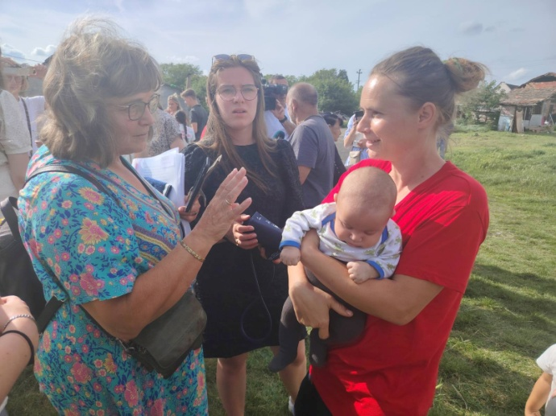
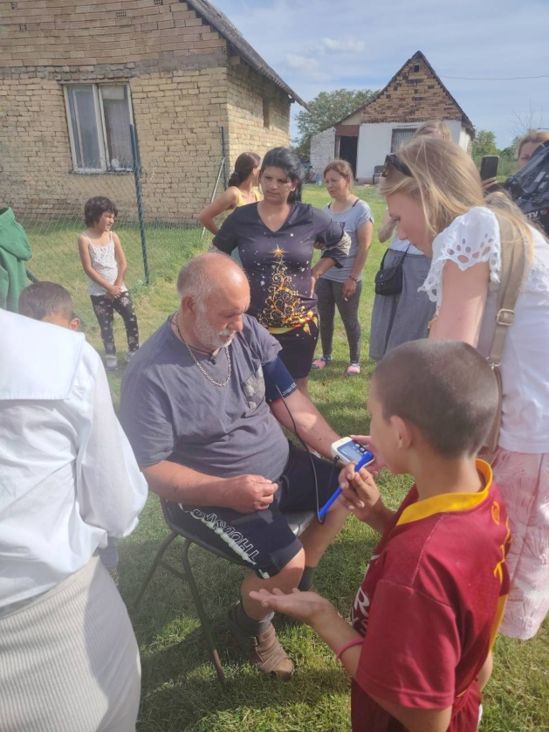

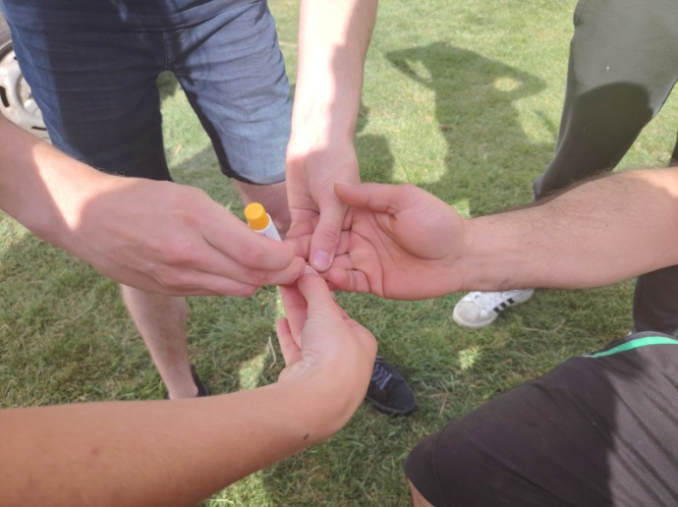
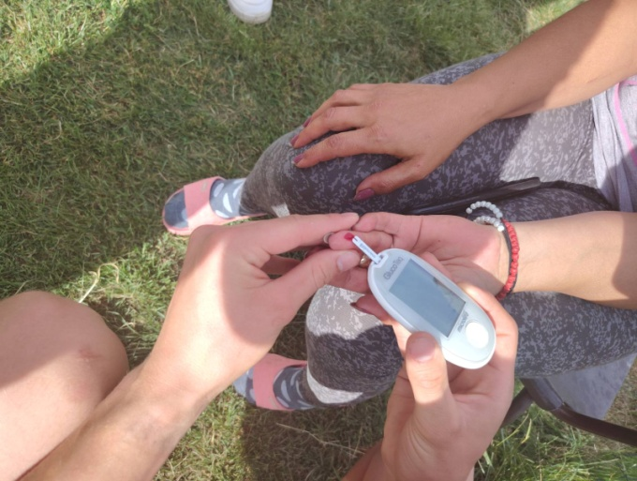

Општи циљ Оперативног плана у области здравствене заштите је унапређење здравственог стања Рома, кроз утврђивање здравственог стања ромске популације, побољшање остваривања права Рома на здравствену заштиту кроз праћење примене Закона о здравственој заштити и побољшање доступности здравствене заштите за ромску популацију у циљу унапређења животног окружења у ромској заједници.

